HW3 M10707617 梁松澤

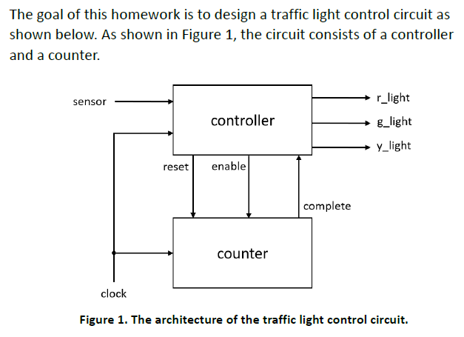

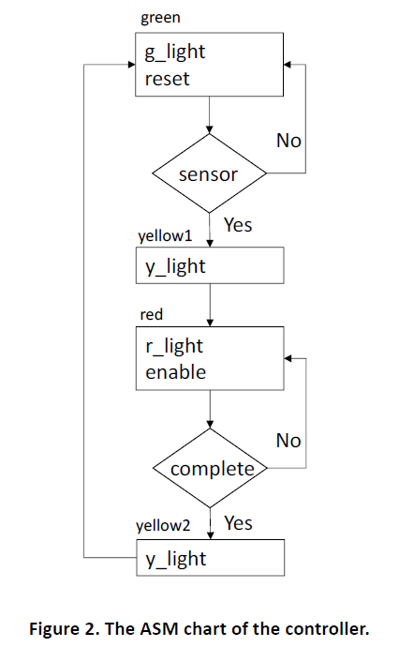

1. 程式碼以及程式內容概述

* RTL Viewer 合成電路圖

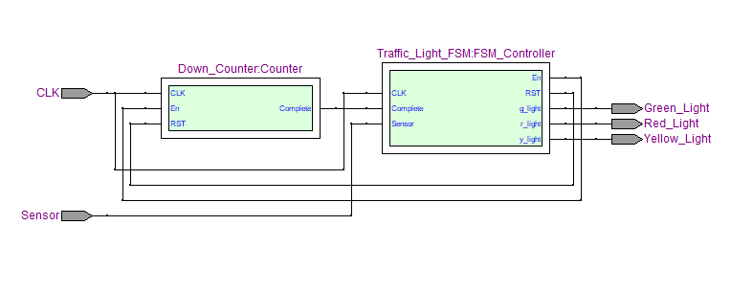

* State Machine Viewer圖

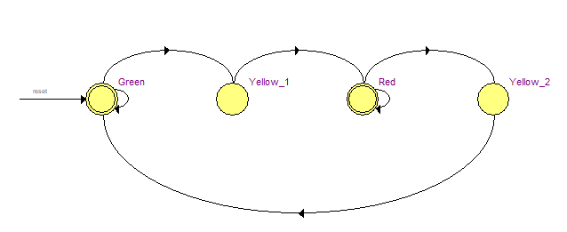

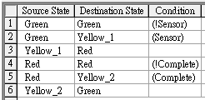

* VHDL Code

|  |
| --- |
| **Traffic_Light_Finite_State_Machine** |
|  |
| **Down_Counter** |
|  |

|  |
| --- |
| **FSM_with_Counter** |
|  |

作業3是做有限狀態機(FSM)結合計數器(Counter)的練習，我在這邊的計數器是設計下數的計數器的，所以我的作法是先將下數計數器單獨設計出來，之後再設計紅綠燈的有限狀態機，最後再透過 Structural Model 方式將有限狀態機和下數計數器整合起來，就完成了具有時間延遲的紅綠燈有限狀態機了。

1. 波形圖(Simulation results)

* 自行設計驗證波型數值：

|  |
| --- |
|  |
| 下數計數器我設定是從初始值 CLK=8 下數到 CLK=0，所以一開始初始狀態是綠燈，在100 ns時，Sensor=1，觸發狀態改變，跳到黃燈，之後再經過 1 個 CLK 之後狀態便會跳到紅燈，總共會經過 9 個(8+1) CLK 之後，紅燈才會又跳回黃燈，然後再經過 1 個 CLK 之後便會跳回綠燈狀態，所以驗證該 FSM 是正確的電路。 |

1. 心得與問題討論(corresponding discussions)

作業3練習的是有限狀態機(FSM)，老師讓我們透過簡單的紅綠燈設計，讓我們了解到狀態機是如何轉換狀態的，並且要怎麼實作狀態機的硬體，結合計數器，可以讓狀態機的狀態，在延遲少許的 CLK 之後才改變狀態，進而更穩定有效地去控制狀態的改變，透過這個練習，我認識了各種狀態功能的硬體是如何被設計出來的，有了狀態機，便可以設計出更多特殊功能的硬體，所以狀態機真的是一個非常偉大的發明呢 !!